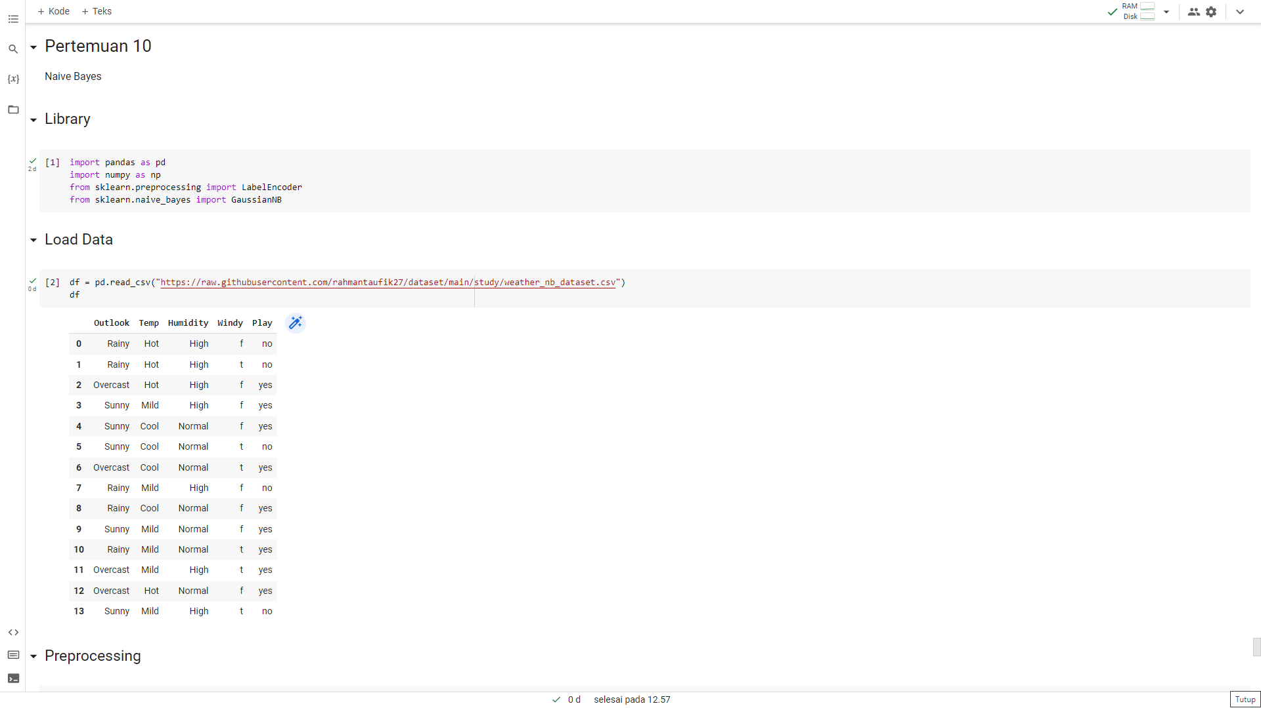

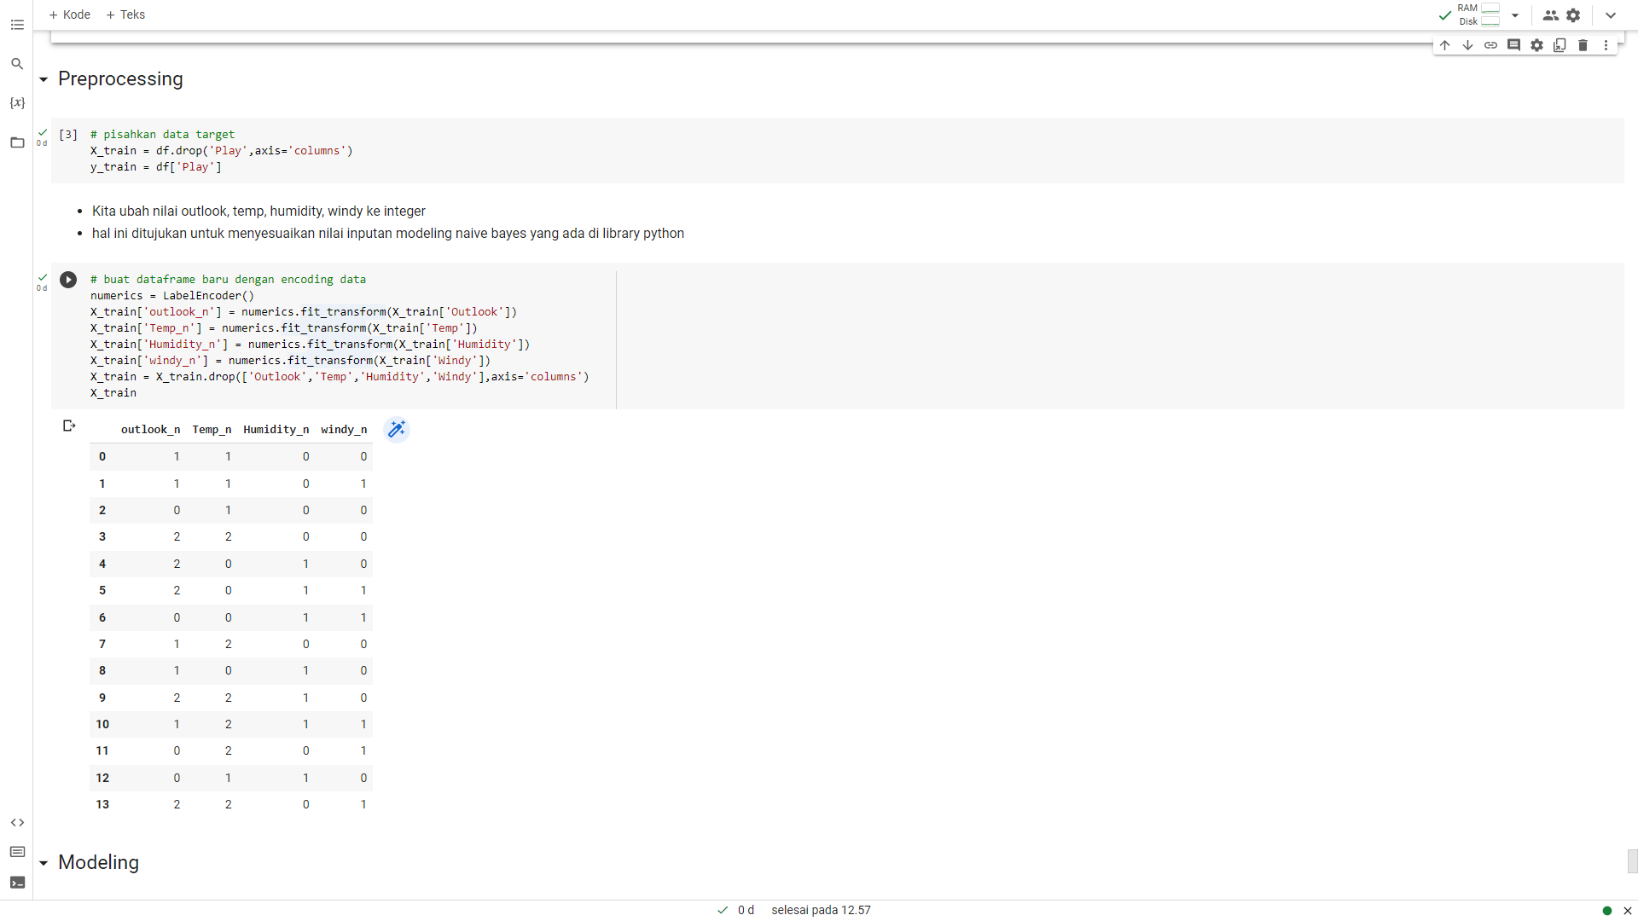

\* bisa jadi hasil dari dataframe baru berdasarkan encoding data tidak sesuai contoh diatas, hal itu tidak masalah karena proses encoding disini random

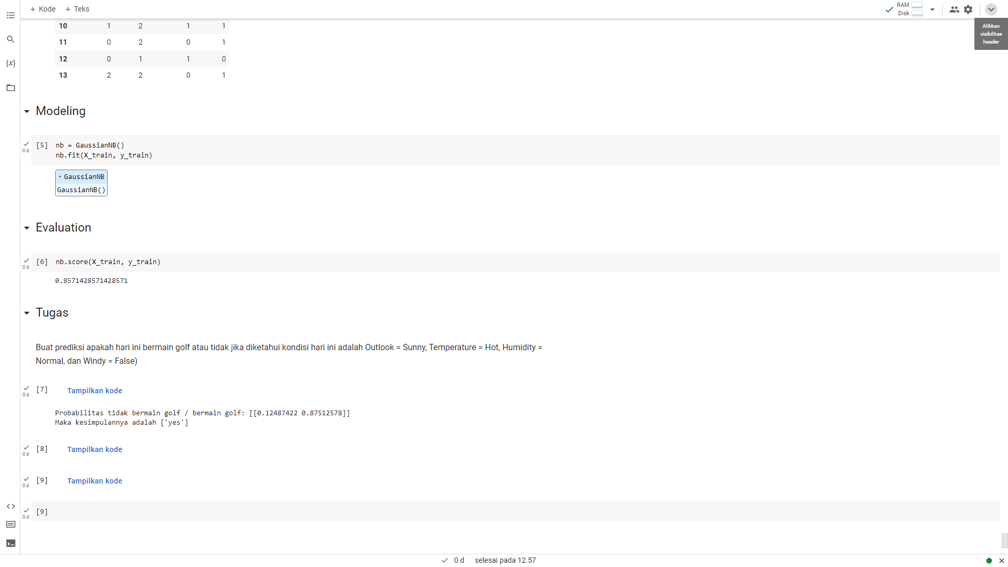

\* coba hitung manual juga, kalau ada kesalahan hasil silahkan dibenarkan di kodingannya